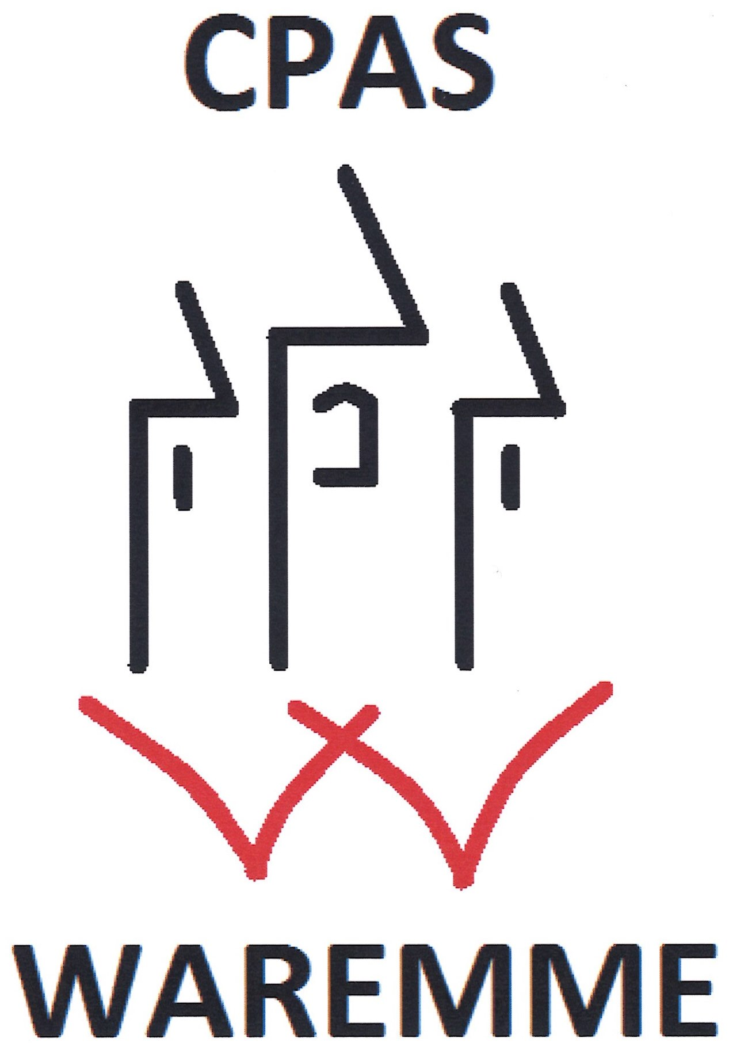
Waremme, le 28 octobre 2026

Téléphone : 019/54.97.20
Fax : 019/54.97.49
Rue Sous-le-Château, 34
Tél. : 019/54 97 20
Fax : 019/54.97.48

Belfius : 091-0009878-13

RESPONSABLE DU SERVICE D'AIDE AUX FAMILLES ET AUX AÎNÉS (SAFA)
Intitulé de fonction
Responsable du Service d'Aide aux Familles et aux Aînés (SAFA)
Positionnement hiérarchique
Le responsable SAFA est placé sous l'autorité hiérarchique et fonctionnelle de la Directrice générale.
Il assure l'encadrement direct des aides familiales et de toute autre ressource affectée au service.
Il collabore étroitement avec les services administratifs, le service social, le service financier ainsi qu'avec les partenaires externes intervenant dans le maintien à domicile.
Finalité de la fonction
Le responsable du Service d'Aide aux Familles et aux Aînés assure l'organisation, la coordination, le développement et l'évaluation du service de maintien à domicile du CPAS.
Il veille à garantir aux bénéficiaires un accompagnement de qualité favorisant leur autonomie, leur maintien à domicile et leur bien-être, dans le respect des dispositions légales, réglementaires et budgétaires applicables au secteur.
Domaines de responsabilités et activités
1. Gestion et encadrement de l'équipe
- Organiser, coordonner et superviser le travail des aides familiales.
- Réaliser les plannings de travail et assurer leur adaptation en fonction des besoins des bénéficiaires.
- Réaliser les plannings du personnel d'aide familiale.
- Organiser les remplacements en cas d'absence.
- Animer les réunions d'équipe.
- Accompagner les collaborateurs dans leur pratique professionnelle.
- Réaliser les entretiens de fonctionnement, d'évaluation et de recadrage.
- Identifier les besoins en formation et soutenir le développement des compétences.
- Participer aux procédures de recrutement et d'intégration des nouveaux travailleurs.
- Assurer la gestion des conflits et soutenir la cohésion d'équipe.
- Encadrer les stagiaires accueillis au sein du service.
2. Gestion sociale des bénéficiaires
- Recevoir, analyser et traiter les demandes d'aide à domicile.
- Réaliser les visites à domicile nécessaires à l'évaluation des besoins.
- Procéder aux enquêtes sociales liées à l'octroi de l'aide familiale.
- Déterminer les prestations adéquates en fonction de la situation de la personne.
- Établir les plans d'aide et en assurer le suivi.
- Réévaluer régulièrement les besoins des bénéficiaires.
- Assurer la liaison avec les familles, proches aidants et représentants légaux.
- Garantir la qualité des interventions réalisées auprès des bénéficiaires.
- Participer à la résolution des situations complexes nécessitant une coordination renforcée.
3. Coordination et travail en réseau
- Développer et entretenir un réseau de partenaires locaux.
- Participer aux concertations multidisciplinaires.
- Collaborer avec les services hospitaliers, médecins, infirmiers, services de soins à domicile, mutuelles et autres acteurs du secteur médico-social.
- Représenter le CPAS et le service lors de réunions externes, groupes de travail ou événements professionnels.
- Contribuer à l'élaboration de projets visant le développement du maintien à domicile.
4. Gestion administrative et réglementaire
- Veiller au respect de la réglementation applicable aux Services d'Aide aux Familles et aux Aînés.
- Assurer la conformité du service aux exigences d'agrément de l'AVIQ.
- Préparer les rapports administratifs nécessaires au fonctionnement du service.
- Assurer le suivi des indicateurs d'activité.
- Mettre en place et actualiser les procédures internes.
- Contrôler la bonne tenue des dossiers administratifs des bénéficiaires.
- Assurer la gestion et le suivi des outils métiers.
5. Gestion financière et subventions
- Participer à l'élaboration du budget du service.
- Assurer le suivi des dépenses et recettes liées aux activités du SAFA.
- Réaliser et suivre les demandes de subventions auprès des autorités subsidiantes.
- Préparer les justificatifs nécessaires aux contrôles et inspections.
- Assurer la facturation des prestations réalisées auprès des bénéficiaires ou de leurs représentants légaux.
- Produire les données statistiques et rapports exigés par les autorités compétentes.
- Effectuer un relevé mensuel des nouvelles demandes, admissions, suspensions et fins d'intervention à destination du Conseil de l'action sociale.
6. Développement stratégique du service
- Participer à la définition des orientations du service.
- Analyser l'évolution des besoins du territoire et formuler des propositions d'amélioration.
- Développer des projets innovants favorisant l'autonomie des personnes âgées, malades ou en situation de handicap.
- Assurer une démarche d'amélioration continue de la qualité des prestations.
- Conseiller la Direction générale et les organes du CPAS sur les matières relevant du SAFA.
Connaissances requises
Le titulaire de la fonction dispose idéalement de connaissances dans les matières suivantes :
- Loi organique du 8 juillet 1976 relative aux CPAS.
- Droit à l'aide sociale.
- Réglementation wallonne applicable aux SAFA.
- Conditions d'agrément et de subventionnement AVIQ.
- Statut et réglementation applicables aux aides familiales.
- Législation sociale utile au maintien à domicile (allocations, pensions, handicap, aide aux personnes âgées, etc.).
- Fonctionnement des services de maintien à domicile et du réseau médico-social.
- Outils bureautiques et logiciels métiers.

Compétences attendues
Savoir-faire
- Gestion d'équipe.
- Planification et organisation.
- Conduite de réunions.
- Conduite d'entretien.
- Analyse sociale.
- Gestion de projets.
- Rédaction de rapports.
- Gestion budgétaire de premier niveau.
- Travail en réseau.
- Utilisation des outils informatiques professionnels.
Savoir-être
- Leadership.
- Sens des responsabilités.
- Intégrité et déontologie.
- Capacité d'écoute.
- Diplomatie.
- Esprit d'initiative.
- Esprit d'équipe.
- Rigueur administrative.
- Autonomie.
- Résistance au stress.
- Capacité d'adaptation.
- Orientation bénéficiaire.
- Loyauté institutionnelle.
Conditions de recrutement à la date de clôture des candidatures
- Être belge ou ressortissant ou non de l’Union européenne. Les ressortissants hors de l’Union européenne, restent soumis à la réglementation relative à l’occupation des agents étrangers applicable en Région wallonne.

- Jouir de ses droits civils et politiques.

- Être titulaire d'un bachelier d'assistant social ou d'un diplôme de niveau bachelier utile à la fonction.
- Disposer du permis B.
- Maîtriser les outils informatiques courants.
- Justifier de 4 ans expérience professionnelle dans le secteur social.
- Une expérience en gestion d'équipe constitue un atout important.
- Une connaissance du fonctionnement d'un CPAS et de la réglementation SAFA.
- Avoir un extrait de casier judiciaire vierge.
- Avoir une connaissance professionnelle portant sur les matières suivantes et satisfaire à l’examen :

Procédure de sélection
En vue de procéder au recrutement ainsi qu’à la constitution d’une réserve de recrutement, les candidat.e.s retenu.e.s seront invité.e.s à participer à une épreuve écrite et orale portant :
- D’une part, sur les connaissances générales et techniques en lien avec la fonction ;
- D’autre part sur la maturité, les aptitudes et la motivation des candidat.e.s .
La réussite est fixée à 60 % pour chacune des épreuves. Les candidat.e.s devront par ailleurs obtenir la note minimale de 60% à l’épreuve écrite pour être admissibles à l’épreuve orale.

- EPREUVE ECRITE
Connaissance approfondie
- De la législation sociale applicable aux CPAS, et principalement de la loi du 8 juillet 1976 organique des CPAS ;
- Droit à l'aide sociale.
- Réglementation wallonne applicable aux SAFA.
- Conditions d'agrément et de subventionnement AVIQ.
- Statut et réglementation applicables aux aides familiales.
- Législation sociale utile au maintien à domicile (allocations, pensions, handicap, aide aux personnes âgées, etc.).
- Fonctionnement des services de maintien à domicile et du réseau médico-social.

- EPREUVE ORALE
Entretien de maturité et de connaissances professionnelles, orienté vers le management, qui consiste en une conversation

Les candidats dont le dossier de candidature est recevable recevront par courriel les dates de l’épreuve écrite et de l’épreuve orale

Conditions de travail
- Engagement contractuel dans le cadre d’un contrat à durée indéterminée
- Temps plein (38h/sem) ;
- Date d’engagement entre le 1er janvier 2027 et le 28 février 2027, selon les possibilités du candidat ;
- Rémunération sur base des échelles barémiques RGB en vigueur
- Avantages propres au CPAS de Waremme :
  - Frais de déplacement à bicyclette
  - Abonnement de transports en commun pour les déplacements domicile lieu de travail
  - Assurance hospitalisation
  - Horaire flexible
  - Horaire d’été
  - Prise en charge de la totalité de l’ancienneté dans le secteur public
Dossier de Candidature
Les actes de candidature sont à adresser par mail à la Direction générale du CPAS de Waremme secretariat.cpaswaremme@cpaswaremme.be , et ce pour le 30 novembre 2026 au plus tard

Nous vous prions d’y joindre les pièces suivantes :
- Un curriculum vitae complet ;
- Une lettre de motivation ;
- Une copie du diplôme requis ou de l’équivalence ;
- Le(s) justificatif(s) ou attestation(s) d’expérience professionnelle ;
- Un extrait du casier judiciaire (modèle de base : 595) daté » de moins de 3 mois ;
- Une copie du permis de travail, le cas échéant.

Seuls les dossiers de candidatures complets, répondant aux conditions de recrutement, seront analysés.

Les candidats ayant remis un dossier de candidature recevable recevront les dates des épreuves écrite et orale par courriel.

Pour tout renseignement complémentaire, nous vous invitons à prendre contact avec le service du personnel au 019/54.97.20 ou 019/54.97.26

Conformément au Règlement Général de la Protection des Données (RGPD), tout candidat est informé qu’en transmettant sa candidature et les documents annexes demandés, il accepte expressément l’utilisation et le traitement de ses données personnelles. Ces informations seront utilisées de façon sécurisée et uniquement aux fins du recrutement concerné

Les documents sont conservés dans une base de données des candidatures pendant minimum deux ans et sont ensuite supprimés. Ils ne sont ni transmis à des tiers ni transférés en dehors de l’Union européenne.

